Солнечный
лучик
Учредитель: библиотека
МОУ "Муриковская СОШ"
А у нас в школе…
Издаётся с 30 октября 2007 года.
№ 3
Ежемесячное
издание.

В декабре у нас был праздник, посвященный юбилею детского писателя Г.Б.Остера. Ребята подготовили сценку, посвященную творчеству писателя. Затем была викторина. Победители получили награды, остальные – сладкие призы. Праздник получился хороший.

А еще перед новогодними праздниками к нам в школу пришло письмо от Деда Мороза. В нем Дед Мороз загадал загадки и дал советы по пожарной безопасности у новогодней елки.

Осенью улетели перелетные птицы. С приходом холодов голодно стало зимующим птицам. Ребята решили помочь им. Они сделали большую кормушку и повесили на дерево.
Вскоре ребята увидели, что к кормушке подлетели синички. Какой переполох они устроили!
Вдруг одна синичка подлетела к школьному окну, села на подоконник и тихонько клювом постучала по стеклу. Она будто хотела поблагодарить ребят за помощь.
Много пернатых гостей побывало уже в «птичьей столовой».
Сарибекян Кима 4класс.
Незабываемая прогулка.

Однажды мы с папой пошли прогуляться по лесу. С нами была собака по кличке Тайга. Пройдя немного по лесу, мы увидели на снегу чьи-то следы. Мы остановились, прислушались. Вокруг была тишина.
Вдруг я увидел лису, лежащую под елью. Она была так близко, что казалось ее можно поймать. Но не успели мы пошевелиться, как она махнула своим пушистым хвостом и побежала. Я и Тайга пустились за лисой, но ее и след простыл.
Мне очень нравится гулять по лесу. Можно увидеть много интересного.
Гасымов Ильяс 3 класс.

В 2006 году я впервые пришел на секцию по каратэ. Занятия в секции ведет сенсей, что в переводе с японского языка означает учитель. На занятия ходит много ребят. Мы изучаем, как нанести удар руками и ногами. У меня уже желтый пояс каратэ. Главное достоинство всех восточных единоборств - это то, что все они развивают ловкость, быстроту реакции, гибкость, выносливость и дают умение постоять за себя при встрече с сильным противником.
Гудожников Алексей 3 класс.

В коробке лежали цветные карандаши.
- Я самый красивый, - сказал розовый карандаш.- Я могу нарисовать замечательные цветы.
- Нет я самый красивый, - возразил ему красный карандаш. – Я могу нарисовать спелую землянику.
-А я могу нарисовать солнышко, - вступил в разговор желтый карандаш, - значит я самый красивый.
Другие карандаши тоже начали спорить. Каждый считал себя самым лучшим.
- Кто, если не я, нарисует речку и небо! – кричал голубой карандаш.
-А без меня не нарисовать зеленую травку и листья на деревьях! – воскликнул зеленый.
Что тут началось! Каждый пытался убедить других, что он самый нужный и самый красивый.
Тут из коробки вышел черный карандаш. Он покачал головой и сказал:
- Друзья! Зачем спорить? Вот белый лист бумаги. Пусть каждый нарисует на нем то, что умеет. И вот на голубом небе засияло солнышко. Веселый ручеек зажурчал среди холмов, поросших сочной травой и клевером, и скрылся в лесу, наполненном ароматом спелой земляники.
Когда карандаши посмотрели на свою работу, то поняли, что вместе они могут создавать великолепные пейзажи. А черный карандаш улыбнулся и сказал:
- В народе говорят: «Две головни и в поле дымятся, а одна и в печи гаснет».
С тех пор карандаши больше никогда не спорили, кто лучше.
Сарибекян Кима 4 класс.
Зверье мое.

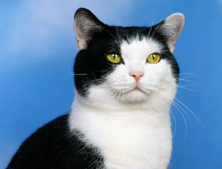

У меня дома живут две кошки. Одну зовут Буся, а другую- Люся. У Буси спинка черная, а грудка и лапки - белые. Она очень любит мясо. Кошки любят играть друг с другом. Когда я прихожу из школы, Люся встречает меня. А когда я делаю уроки, она лежит на моем столе. Я очень люблю своих кошек.

Соленова Светлана 3 класс

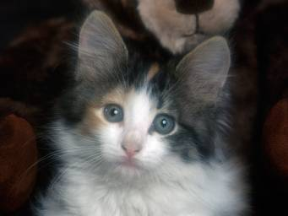
Живет у меня кот по кличке Барсик. Серенький такой, с белыми пятнами. Когда мы принесли его домой, он был крохотный, а теперь уже совсем большой. Барсик очень смешной.
Однажды он умывался. Мы отвлекли кота от работы, а он забыл спрятать язык. Так и остался у него язык высунутым. Казалось, что кот кого - то дразнит.
Вот какой у меня кот. Я его люблю.
Анишина Дарья 2 класс.

Поздравляем с днем рождения!
- Букач Александра
Поздравляем всех с Новым годом!
Пусть в Новый год желания сбываются,
Пускай придут удача и успех!
Пусть год, который только начинается,
Счастливым станет, радостным для всех!

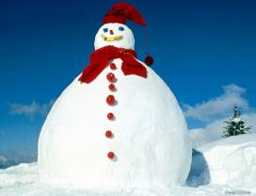
Полосу подготовила Сигунова Анастасия 3класс.
Главный редактор - Копилевич Т. Б.
Заместитель гл. редактора – Гудожников А.

